主办方将依据参赛者提供的最终预测结果进行评价，评价指标的计算公式为：

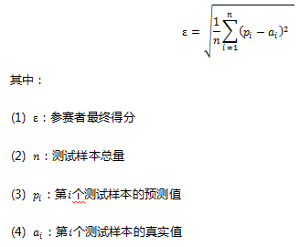

**时间系列：**时间序列简单的说就是各时间点上形成的数值序列，时间序列分析就是通过观察历史数据预测未来的值。需要强调一点的是，时间序列分析并不是关于时间的回归，它主要是研究自身的变化规律的。